# BAB 1

# Perkembangan Website

Pada bab ini akan dibahas mengenai sejarah dan perkembangan website serta trend yang berkembang saat ini seperti virtualisasi, botnet, internet of thing dan lainnya. Setelah mempelajari bab in maka pembaca diharapkan dapat:

1. Mengerti perkembangan website
2. Mengerti trend yang sedang berkembang dalam pengembangan website
3. Memahami cara kerja cloud computing

# Sejarah Internet

Pada awal perang Dingin sekitar tahun 1940an, konsep membuat jaringan antar komputer sedang dikembangkan oleh pemerintah dan universitas. Pemerintah dalam hal ini diwakili oleh militer mengembangkan alat komunikasi menggunakan sinyal microwave. Namun serangan yang tak terduga membuat militer sadar bahwa teknologi tersebut sangat rentan akan serangan. Di lain sisi, peneliti dari universitas sedang mencari cara untuk saling berbagi hasil penelitian mereka kepada universitas-univesitas yang lain namun juga mengalami kegagalan karena sinyal yang tidak stabil. Akhir kata kedua pihak baik militer maupun universitas akhirnya memutuskan untuk saling bekerja sama untuk membuat sebuah jaringan yang lebih baik.

Pada saaat itu, komputer belum seperti yang kita kenal saat ini. Sebuah komputer berukuran sangat besar dan hampir memenuhi satu ruangan. Entri data dilakukan menggunakan kertas berlubang atau menggunakan magnetic tape (teknologi paling baru pada jaman itu). Berinteraksi dengan komputer akan sangat menghabiskan banyak waktu karena banyaknya peralatan dan letak antar komponen yang berjauhan. Pada saat itu komputer hanya dimiliki oleh universitas, perusahaan besar dan pemerintah karena membutuhkan biaya dan sumber daya yang sangat banyak untuk melakukan maintenance.

Gambar dibawah ini adalah UNIVAC 1, sebuah sistem komputer yang dimiliki oleh United States Census Bureu. UNIVAC 1 merupakan komputer tercepat pada zaman itu karena dapat melakukan perhitungan 1000 kali dalam satu detik.

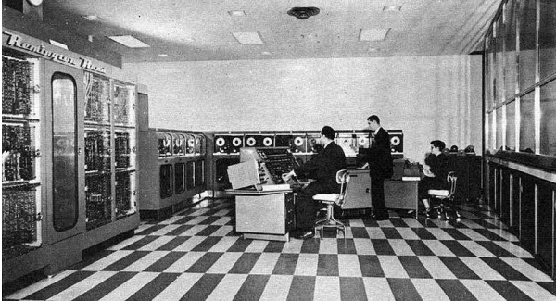

UNIVAC 1

Sebagai perbandingan, pada tahun 2012 Fujitsu memproduksi K Computer, sebuah super komputer yang mampu melakukan perhitungan 10 petaflops per detik. FLOPS sendiri merupakan singkatan dari floating point operation per second yang berarti jumlah yang mampu dikerjakan oleh sistem dalam waktu satu detik. Satu petaflop merupakan indikator seberapa banyak 1015 perhitungan yang dapat dikerjakan dalam satu detik. Jadi 10 petaflop berarti K computer dapat mengerjakan 1015 perhitungan dikalikan 10 dalam satu detik.

Sejak peluncuran Sputnik, satelit pertama buatan Uni Sovyet, Lembaga pertahanan Amerika Serikat (DoD) mulai mencari cara untuk mengirimkan informasi agar lebih aman. DoD kemudian menemukan metode decentralized, dimana ketika terjadi serangan pada satu titik tidak akan merusak komunikasi pada titik yang lain. Selanjutnya untuk menyeragamkan metode komunikasi maka disusunlah sebuah protokol yang dinamakan Transfer Control Protocol / Internetwork Protocol (TCP/IP). Semakin lama semakin banyak badan pemerintah yang menggunakan standar protokol ini sehingga mereka dapat saling berhubungan walaupun berbeda jaringan. Di sinilah internet dilahirkan.

# Trend Internet Saat ini

Setelah sebelumnya kita membahas sejarah internet, maka kali ini kita juga harus tahu trend-trend yang saat ini sedang berkembang. Inovasi-inovasi baru telah dilahirkan, produk-produk baru seperti Facebook, Twitter dan Youtube menjadi contoh bahwa teknologi web berkembang dengan sangat pesat.

## Cloud Computing

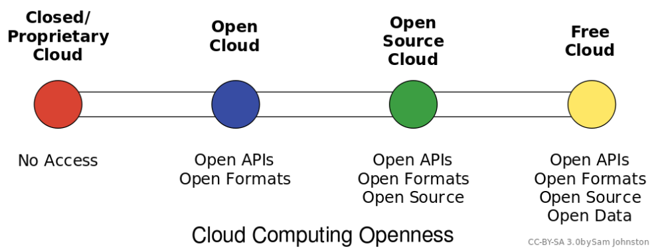

Cloud computing dapat diartikan sebagai penggunaan hardware dan software dibawah sebuah service model (sumber daya dialokasikan saat akan digunakan). Yang sering kita lihat saat ini Cloud Computing merupakan konsep B2B (Business to Business) yang melibatkan Perusahaan A menjual atau menyewakan jasa mereka ke Perusahaan B melalui Internet. Sebuah cloud dapat berupa publik dan dapat diakses secara umum melalui internet atau Private dimana ketika ingin menggunakan jasa tersebut harus melalui firewall dan berada di internal network.

Cloud computing sendiri memiliki beberapa model seperti dalam Infrastucture as a Service (IaaS) sebuah model cloud computing yang paling banyak digunakan saat ini. Dalam IaaS, satu atau beberapa server yang memiliki kapasitas CPU, memory dan tempat penyimpanan yang besar dapat dikelola menjadi sistem yang lebih kecil sesuai dengan kebutuhan dari pengguna. Model ini disebut dengan virtualisasi atau virtual server. Model lain dari cloud computing antara lain Software as a Service(SaaS), Platform as a Service (PaaS) dan masih banyak lagi yang menggunakan istilah as-a-service seperti Storage as a Service. Konsep yang digunakan juga sama yaitu penggunaan resource yang dapat disesuaikan dengan kebutuhan dari pengguna.

Sebagai contoh, bayangkan dirimu akan membuat sebuah startup internet. Dalam memulai perusahaan anda akan dihadapkan dengan biaya pembelian server and software untuk data storage, web hosting hingga office yang masing-masing komponen ini membutuhkan biaya yang besar. Daripada melakukan setup sendiri yang menghabiskan biaya dan tenaga maka kamu dapat menyewa dari penyedia service cloud computing. Misal dapat menggunakan service dari Amazon Web Services (AWS), dengan biaya yang lebih murah maka kamu akan mendapatkan hosting dan file storage yang sesuai dengan perusahaan kamu. Dengan sistem yang dapat dikelola dan ditambah jika perusahaan kamu berkembang pesat dan membutuhkan kapasitas yang lebih besar.

Contoh lain yang sering kita pakai yaitu Google Drive atau Dropbox, dengan menggunakan service mereka kita dapat mendapatkan tambahan storage yang dapat digunakan untuk menyimpan data-data penting dan dapat diakses dari mana saja selama ada sambungan internet.

## Virtualisasi

Virtualisasi merupakan cara untuk menjalankan banyak sistem operasi ataupun software dalam satu hardware yang sama. Sebuah software akan berperan untuk mengelola resource pada layer diantara Operating System dan Hardware itu sendiri. Dengan ini maka resource yang dimiliki dapat dibagi ke dalam beberapa server kecil yang dapat diatur sesuai dengan kebutuhan pengguna.

Virtualisasi dapat dianalogikan sebagai badut yang sedang melakukan atraksi jugling bola. Imajinasikan bahwa tangan badut adalah server sedangkan bola menjadi operating System. Saat ingin memulai atraksi jugling maka tiap tangan akan memegang satu bola dan jika ingin melakukan kegiatan lain maka harus meletakkan bola tersebut terlebih dahulu. Posisi ini bisa disebut tanpa virtualisasi. Jika atraksi jugling dimulai maka badut dapat memegang tiga bola atau lebih secara bergantian. Sehingga setiap bola (operating system) dapat menggunakan resource yang disediakan oleh tangan (server) secara bergantian.

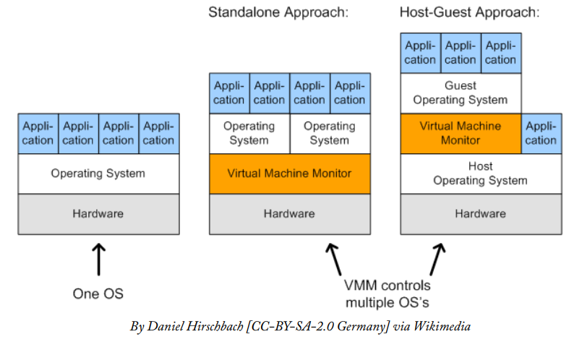

Pada gambar diatas dengan adanya virtualisasi maka pengelolaan resource dapat dilakukan oleh virtual machine monitor. Monitor ini membagi resource menjadi beberapa bagian yang dapat bekerja secara independent.

## Botnets

Botnet sebenarnya bukan hal yang baru pada dunia internet, namun sampai sekarang tetap menjadi ancaman yang selalu ada bagi user. Botnet merupakan program yang menggunakan koneksi jaringan untuk berkomunikasi dengan botnet yang lain untuk saling berkoordinasi dan melakukan serangkain serangan. Pada awalnya botnet diciptakan untuk menstabilkan koneksi untuk program Internet Relay Chat (IRC) namun sekarang lebih banyak digunakan sebagai sarana untuk serangan internet.

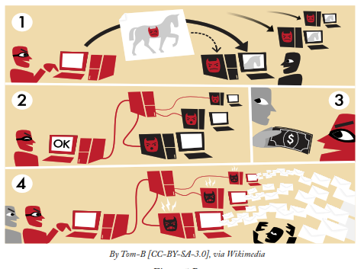

## Internet of Things

Internet of things (IoT) merupakan konsep yang dicetuskan oleh Kevin Ashton pada tahun 1999, konsep ini bertujuan untuk memanfaatkan konektivitas internet yang tersambung secara terus-menerus untuk berbagi data melalui sensor yang tertanam pada benda di dunia nyata.

IoT sendiri sudah banyak diterapkan pada kehidupan di sekitar kita seperti barcode pada sebuah produk. Kartu e-money yang digunakan untuk membayar pintu tol dan MRT hingga penerapan pada kendali mobil yang bisa kita remote secara jarak jauh.

# Web server

Walaupun tujuan dari buku ini untuk mempelajari pembuatan suatu website namun alangkah lebih baiknya kita juga tahu bagaimana cara kerja hardware dan software yang berada di belakang website tersebut. Untuk menyajikan suatu website yang dapat diakses oleh orang maka dibutuhkan suatu web server. Secara umum suatu web server dapat digambarkan seperti berikut

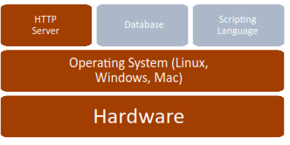

## Hardware

Jika bicara tentang hardware pada web server maka yang terbayang adalah sebuah data center yang besar berisi ratusan rak server yang berjejer disambung dengan ribuan kabel yang terjulur rapi padahal laptop yang biasa kita gunakan untuk mengetik laporan praktikum sebernarnya juga bisa berfungsi sebagai web server. Tentu kapasitas dan fungsinya tidak bisa menyaingi data center milik Google atau Facebook, yang penting sudah mampu untuk menjalankan fungsi minimal sebagaimana web server pada umumnya.

Beberapa perusahaan besar seperti Google, Yahoo dan Facebook mulai berinovasi untuk perancangan sebuah data center. Google misalnya sudah membuat server yang mampu hidup dari sebuah batere 9 volt, google juga sudah berekperimen dengan menempatkan server dibawah air atau didasar lautan untuk meminimalkan penggunaan pendingin ruangan.

## Software

Sebuah web server biasanya memiliki 4 elemen selain hardware, antara lain operating system, http server, database dan scripting language. Salah satu software yang paling sering digunakan adalah LAMP. Sesuai namanya software ini terdiri dari Linux, Apache, MySQL dan PHP. Beberapa software tersebut dapat dikombinasikan sesuai dengan operating system yang digunakan sehingga menciptakan singkatan baru seperti WAMP untuk Windows dan MAMP untuk Macintosh.

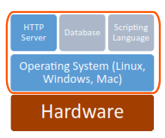

## Operating System – Linux

Operating System (OS) merupakan system yang menghubungkan aplikasi dan hardware sehingga komputer dapat hidup dan menjalankan fungsinya. OS berfungsi menyediakan resource yang dibutuhkan oleh aplikasi dengan berjalan diantara hardware dan software. Biasanya, OS pada sebuah web server dibagi menjadi tiga kategori yaitu berbasis Linux, berbasis Windows dan berbasis Mac. Setiap kategori ini memiliki keunggulan dan kelemahan masing-masing, namun pada bahasan kali ini akan dikhusukan pada server yang berbasis linux saja.

Linux dikembangkan oleh Linus Torvalds pada awal tahun 1990 saat dia masih menjadi mahasiswa. Linux dikembangkan oleh linux untuk mengakses sistem UNIX yang ada pada universitasnya. Semakin lama project pribadi linus ini semakin berkembang sehingga dia memiliki ide untuk membagi source codenya kepada orang lain. Dengan semakin banyaknya orang yang bergabung untuk mengembangkan linux maka sistem ini semakin besar dan semakin banyak diterapkan pada sistem sekitar kita. Contohnya smartphone android yang kita pakai sehari-hari menggunakan linux sebagai inti operating systemnya.

## HTTP Server – Apache

Apache merupakan web server yang diciptakan untuk system UNIX namun saat ini bisa dijalankan hampir di semua OS seperti Linux, Windows dan Mac. Dikembangkan pertama kali pada tahun 1995 dengan sistem open source sehingga memungkinkan banyak orang untuk ikut berkontribusi pada pengembangan aplikasi ini. Orang-orang yang ikut mengembangkan apache kemudian mendirikan The Apache Foundation.

Apache memiliki fungsi untuk menampilkan tampilan halaman website yang berasal dari hasil compile bahasa pemrograman, database dan HTML. Apache memungkinkan kita untuk menampilkan halaman web, script dan file dengan user yang membuka website kita. Apapun hasil dari database dan bahasa pemrograman yang digunakan akan diubah kedalam format HTML dan ditampilkan pada browser.

## Configuration Files

Ketika kita membuat sebuah server baru kadang setingan default yang ada tidak sesuai dengan apa yang kita inginkan. Semisal kita ingin menambah, menghapus atau mengganti setingan pada server maka kita perlu mengubah configuration file. Configuration files pada apache bernama httpd.conf, untuk PHP memiliki nama php.ini dan MySQL memiliki nama my.cnf. Letak configuration file ini berbeda-beda tergantung dengan OS yang digunakan. Configuration file biasanya berbentuk file text yang dapat dibuka menggunakan text editor seperti notepad atau vim. Jika ingin mengubah setingan pada server seperti pengaturan port, folder default http server, mengubah nama maka editlah file httpd.conf. Jika ingin mengubah module yang diinstal, menerapkan atau mematikan module maka editlah file php.ini. Sedang my.cnf yang merupakan file konfigurasi MySQL dapat digunakan untuk mengatur port database, mengatur user database dan admin database.

Setiap ubahan yang kita lakukan pada configuration files ini mengharuskan kita untuk melakukan restart pada web server. Jika menggunakan web server yang memiliki tampilan / GUI tombol restart ada pada control panel aplikasi web server. Berbeda jika menggunakan sistem linux untuk merestart server dapat dilakukan di terminal dengan mengetikkan “service httpd restart”

## FTP

Walaupun tidak termasuk pada kepanjangan LAMP, setiap aplikasi webserver akan memiliki FTP (File transfer protocol) Server. FTP merupakan protokol yang digunakan untuk memindah file dari komputer ke server atau sebaliknya. Untuk menggunakan protokol ini maka diperlukan FTP client seperti filezilla. Filezilla dapat menampilkan file yang berada pada komputer dan file yang berada pada server. Untuk memindah file antar system cukup dengan melakukan drag and drop pada file tersebut

# Network

## IP Address

IP (internet Protocol) Address merupakan kode unik yang digunakan untuk mengidentifikasi perangkat yang terhubung ke internet. Alamat ini digunakan sebagai sarana komunikasi antar perangkat jaringan seperti wireless pada laptop dengan router wifi atau dengan perangkat yang ada pada ISP (Internet Service Provider).

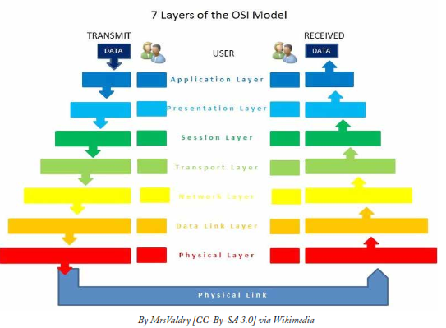

IP Address bekerja pada layer network, satu diantara tujuh layer pada model OSI. Model OSI memiliki kepanjangan Open System Interconnection sebuah standar yang dikembangkan oleh International Organization for Standardization. Model OSI membagi cara kerja network menjadi beberapa layer sesuai dengan fungsi yang ada pada layer tersebut. Pada diagram diatas, data dari user akan dikirim menuju kebawah sesuai dengan arah anak panah. Pertama akan melalui Aplication Layer hingga Physical Layer kemudian akan dikembalikan kepada user dengan cara sebaliknya.

Saat ini, kebanyakan perangkat jaringan menggunakan IP versi 4 yang sudah ada sejak 30 tahun yang lalu. Alamat pada IPv4 direpresentasikan ke dalam 4 blok dibatasi titik yang masing-masing tediri dari 3 digit angka. Angka ini memiliki nulai maksimal 255. Contoh IPv4 seperti 127.0.0.1 atau 103.107.100.1. Khusus untuk IP Address dengan segmen 192.168.xxx.xxx, 172.16.xxx.xxx hingga 172.31.xxx.xxx dan 10.0.xxx.xxx hingga 10.255.xxx.xx merupakan IP Address yang digunakan untuk jaringan lokal. Maksudnya jika kita ingin membangun jaringan pada suatu laboratorium komputer maka kita dapat menggunakan segment alamat IP tersebut. Secara matematika IPv4 akan memiliki 4.3 juta alamat yang bisa digunakan namun jumlah tersebut telah habis pada tanggal 4 Februari 2012. Untuk itu maka dikembangkan IPv6, pada IPv6 penulisan alamat menggunakan hexadecimal yang dibagi menjadi delapan blok yang dipisahkan oleh tanda titik dua. Contoh alamat IPv6 yaitu 2001:0db8:85a3:0042:1000:8a2e:0370:7334.

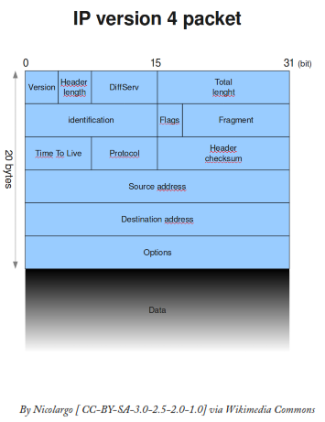

Pesan atau data yang dikirim antar mesin akan dipecah menjadi beberapa bagian. Bagian-bagian ini disebut dengan packet, yang akan dikirimkan satu persatu dari pengirim ke penerima. Packet akan dikirimkan dengan menggunakan jalur jaringan yang berbeda agar diterima dengan cepat. Dengan cara ini paket akan diterima secepat mungkin namun memiliki kelemahan paket yang diterima urutannya tidak sesuai dengan paket yang dikirim. Untuk mengatasi problem ini maka setiap data yang dikirim akan memiliki header. Header ini berisi berapa banyak packet yang ada, protokol apa yang digunakan, darimana paket ini datang dan beberapa informasi lainnya.

Setelah packet diterima dan disusun ulang oleh penerima maka penerima akan mengirim balik response dan proses pengiriman paket akan dilanjutkan kembali.

## URL

Karena menghafal IP Address itu susah maka untuk mengakses suatu website kita dapat menggunakan URL (Universal Resource Locator). Misal situs twitter memiliki alamat IP Address di 173.252.100.16. Akan lebih mudah jika kita menulis alamat twitter.com pada browser daripada menghafal angka-angka tersebut. Sebuah server khusus yang dinamakan DNS Server berfungsi menerjemahkan request ini. Ketika kita mengetik twitter.com maka DNS server akan mencari alamat IP Address yang sesuai dengan nama domain twitter.com kemudian menampilkan hasilnya di browser.

URL sendiri terbagi menjadi 3 bagian, yaitu protokol, nama dan resource id. Protokol berfungsi untuk mengirim dan menerima pesan contohnya http untuk akses website dan ftp untuk akses file. Nama adalah situs yang akan kita buka, contohnya twitter.com sedangkan resource id (URI) merupakan alamat apapun setelah nama yang menunjukan halaman web tertentu.

## Ports

Jika IP address dan URL digunakan untuk mengakses website maka ada beberapa cara lain yang dapat digunakan untuk mengakses fungsi tertentu pada web server. Misal kita ingin mengakses email server atau mengakses ftp server untuk melakukan update website maka kita dapat menggunakan port yang ada pada web server tersebut. Beberapa port memiliki aturan stardar seperti port 80 merupakan port untuk web service, port 21 khusus untuk FTP dll. Sebenarnya kita dapat mengganti port tersebut namun beberapa firewall akan melakukan blocking jika port yang digunakan oleh web server kita tidak sesuai dengan standar yang ada.

## Domain dan Hosting

Agar website yang sudah kita buat dapat diakses melalui internet maka kita perlu menaruh file website tersebut pada server. Cara paling mudah dengan membeli hosting dan domain pada perusahaan hosting. Dengan cara ini kita tidak dipusingkan dengan cara pemasangan server, biaya sewa rak server dan maintenance server. Semua hal tersebut akan dilakukan oleh perusahaan hosting dan kita dapat fokus pada pengembangan website.

Pengembangan Website

Wireframes

Wireframe digunakan untuk merancang desain kasar suatu website. Wireframe dapat berisi beberapa element seperti button, banner, content dan cara kerja halaman tersebut. Ketika membuat suatu wireframe maka tujuan kita adalah menyajikan kepada user bagaimana website tersebut akan beroperasi. Suatu wireframe biasanya tidak menggunakan warna, konten asli atau typography yang apik. Selama user mengerti bentuk rancangan dari website kita maka tujuan dari penggunaan wireframe telah tercapai.

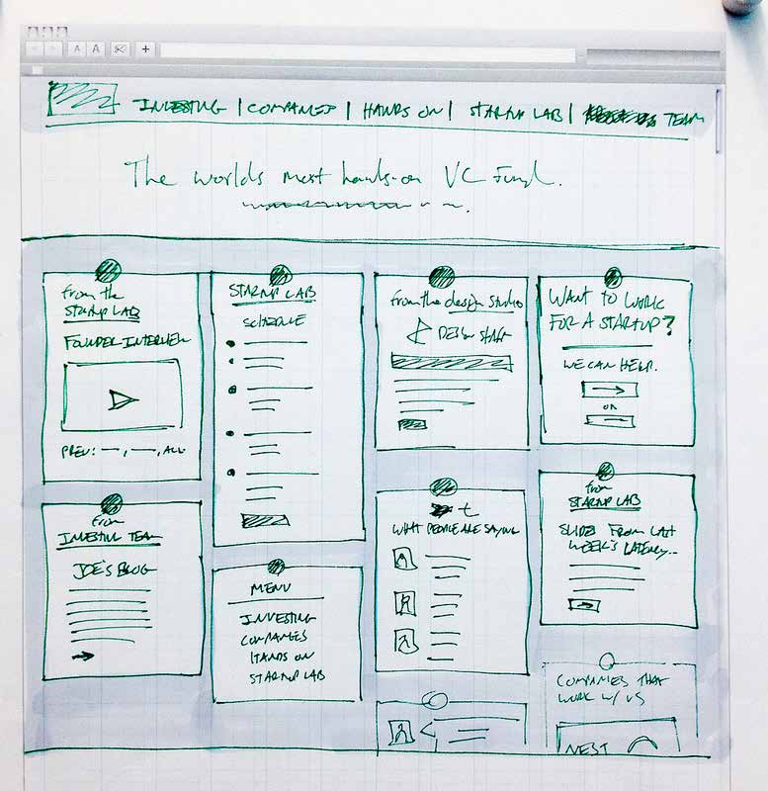

Storyboard

Storyboard pada website hampir sama jika kita melihat storyboard pada pembuatan game atau animasi. Dengan berdasar wireframe yang telah dibuat kita dapat menambah warna, text, font dan beberapa gambar untuk lebih menampilkan maksud dari setiap halaman website. Misalnya kita ingin merancang website toko online maka pada storyboard kita dapat menambahkan gambar barang, cart, pembelian dan pembayaran. Dengan menggambarkan setiap prosesnya kita dapat melihat progress dari user experience dan mengidentifikasi problem yang kemungkinan muncul seperti letak logo cart yang ternyata terlalu keatas atau letak gambar barang yang terlalu besar. Proses storyboarding ini dapat dilakukan berulang kali hingga ditemukan versi yang paling baik.

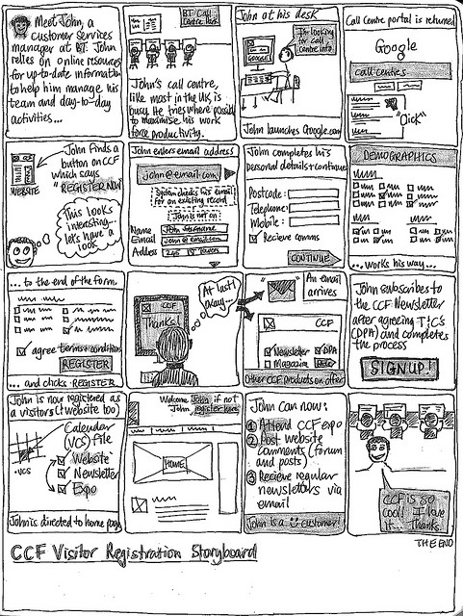

Project Manajement

Agile

Scrum

Proses pada metode scrum lebih terfokus dan terorganisir daripada metode agile. Pertemuan dilaksanakan setiap hari dengan membahas apa yang telah dilakukan sejak pertemuan terakhir dan apa yang akan dilakukan pada hari itu. Goal dari scrum disebut dengan sprint. Satu sprint biasanya memakan waktu kurang dari 30 hari diawali dengan meeting yang disebut dengan kickoff.

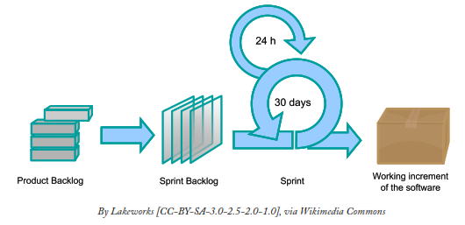

Waterfall

Metode waterfall dibagi menjadi 5 tahapan seperti gambar

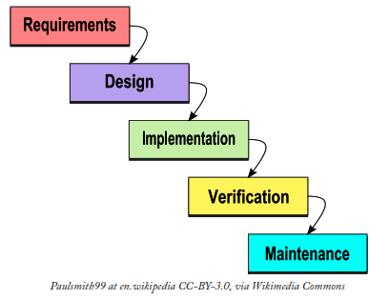

Requirement

Pada tahap ini pengembang akan bertemu dengan user dan akan membahas tentang project yang akan dibuat

Design

Pengembangan storyboard, wireframe dan mockup yang sekiranya diperlukan dalam pengerjaan project

Implementation

Proses penulisan code hingga project selesai

Verification

Testing untuk memastikan semua fungsi memenuhi requirement

Maintenance

Tugas yang berlanjut walaupun program sudah selesai seperti maintentance databse, penambahan fitur baru, modifikasi fungsi dll